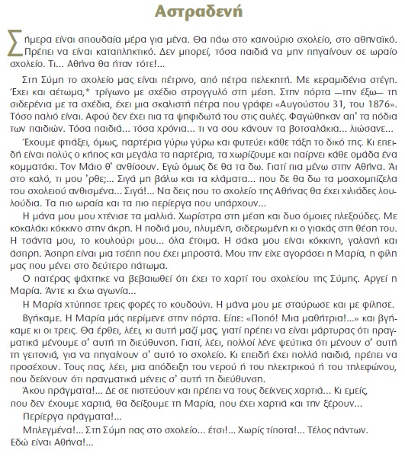

ΠΕΡΙΛΗΨΗ
Η Αστραδενή, ένα κορίτσι από τη Σύμη, θα πάει για πρώτη μέρα στο καινούριο αθηναϊκό σχολείο. Με νοσταλγία αναπολεί το παλιό πέτρινο σχολείο με τη κεραμιδένια στέγη και το αέτωμα. Ήταν τόσο παλιό, από το 1876, που τα ψηφιδωτά έλιωσαν. Επίσης, αναπολεί τα ανθισμένα μοσχομπίζελα που η ίδια φύτεψε στα παρτέρια της αυλής. Η μητέρα της την ετοιμάζει: μαλλιά, ποδιά, τσάντα, κουλούρι. Με τον πατέρα της και τη Μαρία, μια γειτόνισσα, φεύγουν για το σχολείο. Η Μαρία πάει σαν μάρτυρας ότι με την Αστραδενή μένουν στην ίδια διεύθυνση, άρα δικαιούται να εγγραφεί στο συγκεκριμένο σχολείο. Τέτοια περίεργα πράγματα δεν τα είχε στη Σύμη, όμως στην Αθήνα οι καταστάσεις είναι διαφορετικές και πρέπει να συνηθίσει τον νέο τρόπο ζωής.

